**MODUL 2**

STRUKTUR DATA



Disusun oleh :

**- Krisnanto -**

**185411144**

SEKOLAH TINGGI MANAJEMEN INFORMATIKA DAN KOMPUTER

**AKAKOM**

**YOGYAKARTA**

**2019**

**PRATIKUM**

Menambah data baru ke dalam larik dapat dilakukan pada bagian depan, bagian

tengah, dan bagian belakang.

**PRAKTIK 1**

Modifikasilah program yang telah anda miliki pada percobaan-percobaan sebelumnya, selanjutnya disebut master program (perhatikan program 3.7), dengan menambahkan potongan program 3.1. Eksekusi dan ujilah program anda dengan menambahkan sebuah data baru di depan. Bagaimanakah hasilnya? Catatlah kondisi larik sebelum dilakukan penambahan data maupun setelah dilakukan penambahan data. Bandingkanlah hasilnya.

**Output**

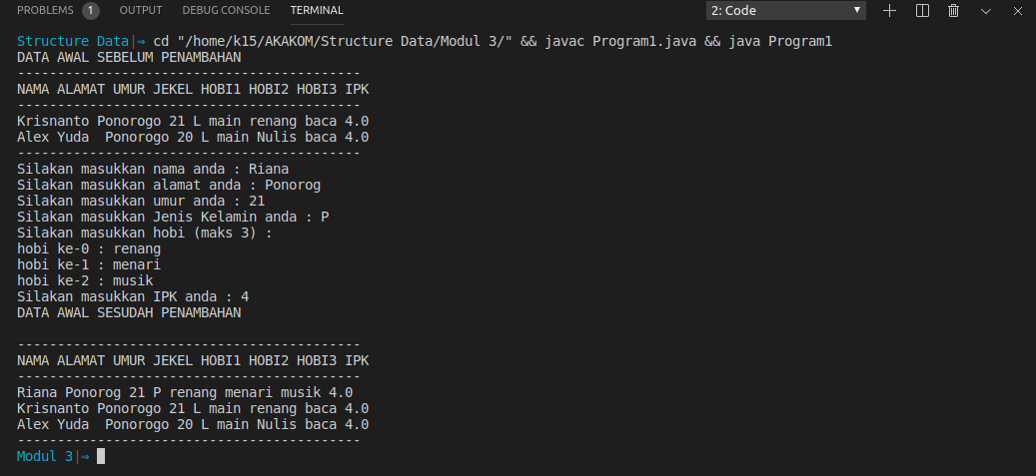

Perbedaannya cukup jelas di dalam output program di atas: ada penambahan data riana di baris paling atas

**PRAKTIK 2**

Kembangkanlah lagi master program anda dengan menambahkan potongan program 3.2. 36Eksekusi dan ujilah program anda dengan menambahkan sebuah data baru di tengah. Bagaimanakah hasilnya? Catatlah kondisi larik sebelum dilakukan penambahan data maupun setelah dilakukan penambahan data. Bandingkanlah hasilnya.

**Output**

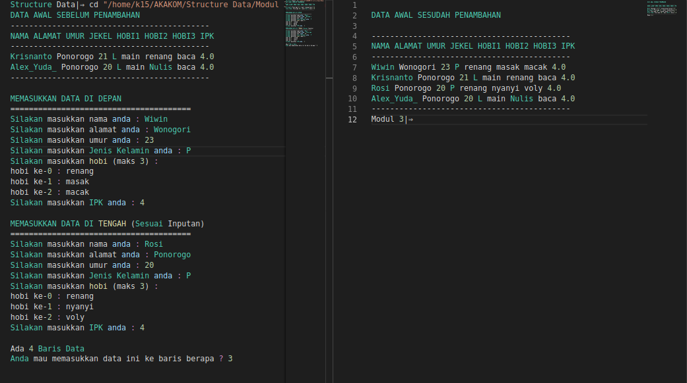

Perbandingan data sudah ada dalam output program di atas. Ada perubahan/ penambahan data di baris paling atas (Wiwin) dan juga tengah (Rossi)

**PRAKTIK 3**

Kembangkanlah lagi master program anda dengan menambahkan potongan program 3.3. Eksekusi dan ujilah program dengan menambahkan sebuah data baru di belakang. Bagaimanakah hasilnya? Catatlah kondisi larik sebelum dilakukan penambahan data

maupun setelah dilakukan penambahan data. Bandingkanlah hasilnya

**Output**

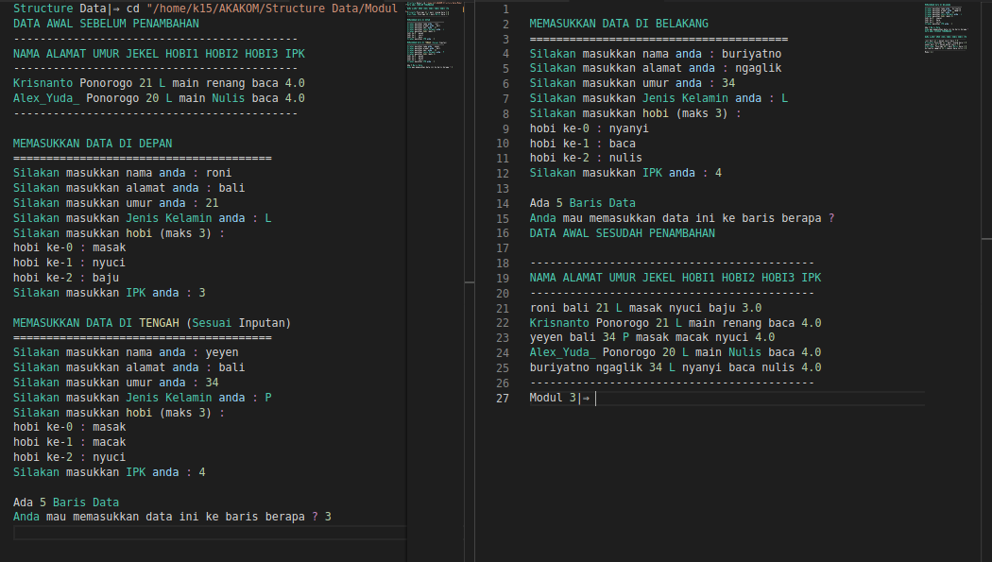

Perbandingan data sudah ada dalam output program di atas. Ada perubahan/ penambahan data di baris paling atas (Roni) dan juga tengah (yeyen) dan paling bawah (buriyatno)

**PRAKTIK 4**

Kembangkanlah lagi master program anda dengan menambahkan potongan program 3.4, 3.5 dan 3.6. Eksekusi dan ujilah program anda untuk menghapus sebuah data di depan/ tengah dan belakang larik.

Bagaimanakah hasilnya? Catatlah kondisi larik sebelum dilakukan penghapusan data maupun setelah dilakukan penghapusan. Bandingkanlah hasilnya.

**Output**

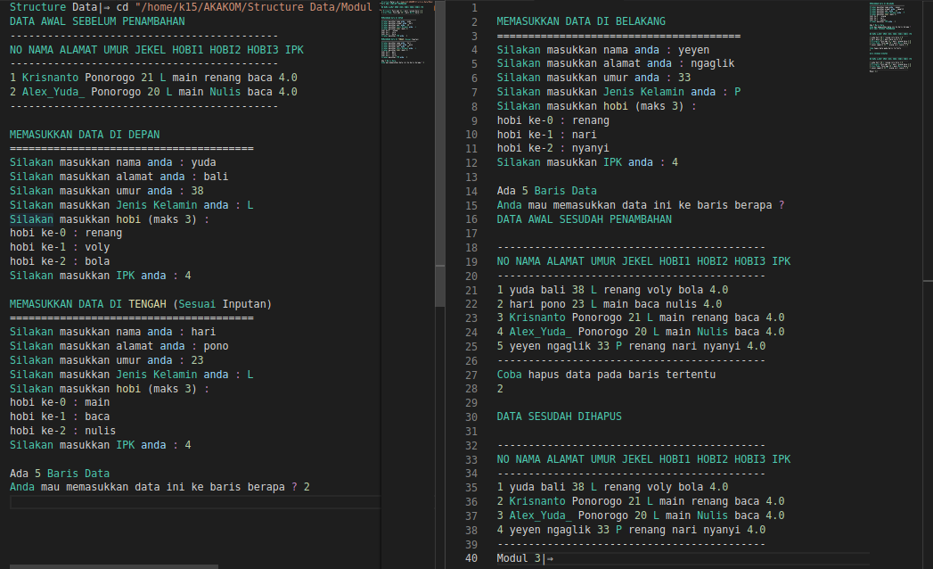

Sebelum dihapus masih ada 5 data (baris 21-25). dilakukan penghapusan pada data ke 2. maka hasilnya terlihat data ke dua terhapus dan tinggal ada 4 data saja (baris 35-38)

**LATIHAN**

Kembangkan program yang telah anda buat, supaya dapat digunakan untuk menukarkan data. Contohnya Data pada record ke-4 ditukar dengan data pada record ke-7.

**Output**

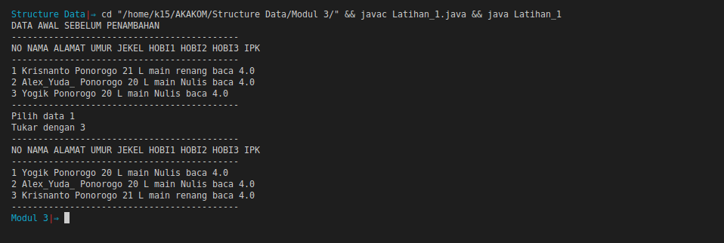

Diatas adalah contoh hasil penukaran data dari 1 ke 3

**TUGAS**

Buatlah sebuah fungsi untuk mengedit data pada record yang dipilih oleh user. Contohnya user ingin mengedit data yang ada pada record ke -4, dari yang semula bernama Niken alamat Magelang, jenis kelamin P, menjadi Sapto, alamat Magelang jenis kelamin L.

**Output**

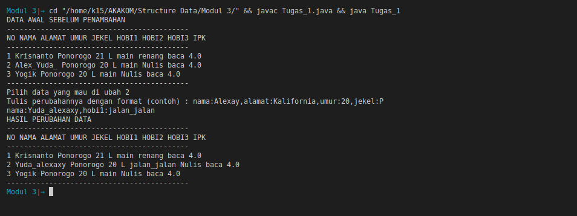

Bisa dilihat hasil perubahan didata baris ke 2

**LAMPIRAN**

Program saya kirim dalam bentuk file